SPŠS REALIZOVALA MOBILITY UČITEĽOV
V RÁMCI PROGRAMU ERASMUS+

Stredná priemyselná škola stavebná v Žiline sa v zapojila do výzvy programu Erasmus+, vypracovala projekt s názvom "Let´s teach 4Cs – Content, Communication, Cognition and Culture by CLIL" a získala grant v rámci Kľúčovej aktivity 101 – Sektor školského vzdelávania, mobilita pracovníkov v oblasti školského vzdelávania na obdobie 01. 07. 2018 – 30. 06. 2019.
V tomto školskom roku absolvovali mobility v zahraničí tieto učiteľky:
- Ing. Beáta Brisučiaková – kurz s názvom „CLIL-Technology & ICT Tools for Teachers working with CLIL" na Malte,
- Ing. Dagmar Vankušová - kurz s názvom "CLIL in Dublin: Content and Language Integrated Learning" v Írsku,
- Ing. Petra Šutariková - kurz s názvom „Applying CLIL (Content and Language Integrated Learning) Methodology“ v Španielsku,
- Ing. Ľubica Gašperáková - kurz s názvom „Intensive English Couse and CLIL for Teachers“ v Írsku.
V rámci jednotlivých vzdelávaní si rozvíjali kľúčové kompetencie pre správnu implementáciu cieľov, komponentov, princípov a metodológie CLILu a získali praktické zručnosti pre jej integráciu do vyučovania. Účastníčky vzdelávaní si účasťou na mobilitách tiež zlepšili vedomosti o iných európskych vzdelávacích systémoch, zvýšila sa ich interkultúrna uvedomelosť a tieto poznatky sa postupne pokúsia uplatňovať v podmienkach našej školy. Prínosom zapojenia sa do projektu Erasmus+ je tiež nadviazanie kontaktov so zahraničnými školami, inštitúciami a možnými budúcimi partnermi do ďalších projektov.
Samotný názov projektu "Let´s teach 4Cs – Content, Communication, Cognition and Culture by CLIL" napovedá, že škola sa snaží implementovať do edukačného procesu metódu CLIL, ktorá sa dostáva do hlavného prúdu vzdelávania v Európe. Nazdávame sa, že táto aktivizujúca metóda nám pomôže efektívnejšie pripraviť žiakov školy na nároky, ktoré prináša rastúca globalizácia vzdelávania v európskom kontexte. Veríme, že metóda CLIL prispeje k tomu, aby sa naši absolventi lepšie uplatnili na domácom a európskom trhu práce či úspešne absolvovali štúdium na Slovensku a v zahraničí. Práve tieto skutočnosti nás motivovali k tomu, aby sme sa zapojili do tohto programu.
Uvedomujeme si, že žiaci učiaci sa metódou CLIL sú motivovaní, pretože sa učia nielen predmet, ale aj jazyk. Učenie sa predmetu v cudzom jazyku rozširuje a prehlbuje myslenie a kreativitu žiakov. Za ďalšie pozitívum pre žiakov považujeme schopnosť komunikovať v cudzom jazyku efektívnejšie, pretože CLIL rozvíja schopnosť porozumieť rôznym typom hovoreného a písaného textu v rôznych druhoch kontextov. Implementácia CLILu prináša pridanú hodnotu aj pre školu, ako napríklad impulz pre vedenie školy k obnoveniu stratégie školy, modernizácia vyučovania cudzích jazykov, entuziasmus učiteľov CLILu, rozvoj jazykových schopností učiteľov odborných predmetov, lepšie medzi predmetové vzťahy a väčšia spolupráca učiteľov jazykových a nejazykových predmetov.
Pripravila: Ing. Ľubica Gašperáková
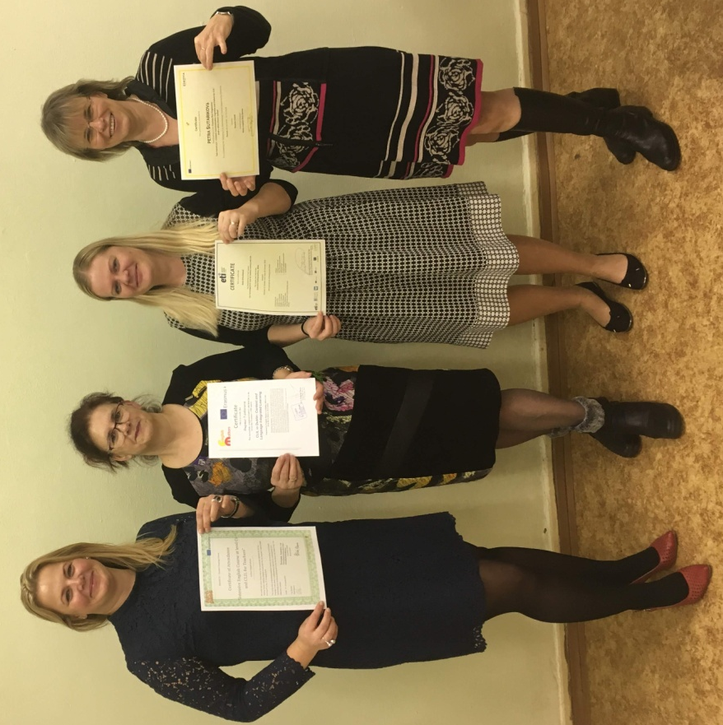
Obrázok 1 Tešíme sa z našich certifikátov

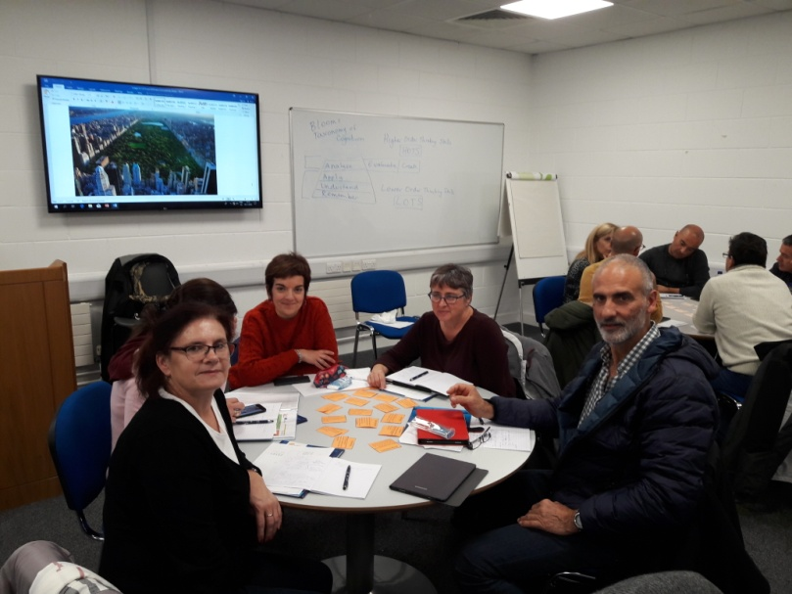

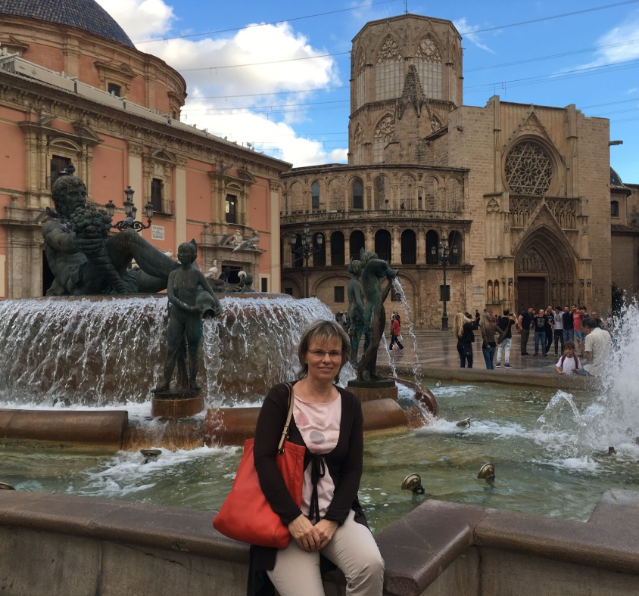
Obrázo

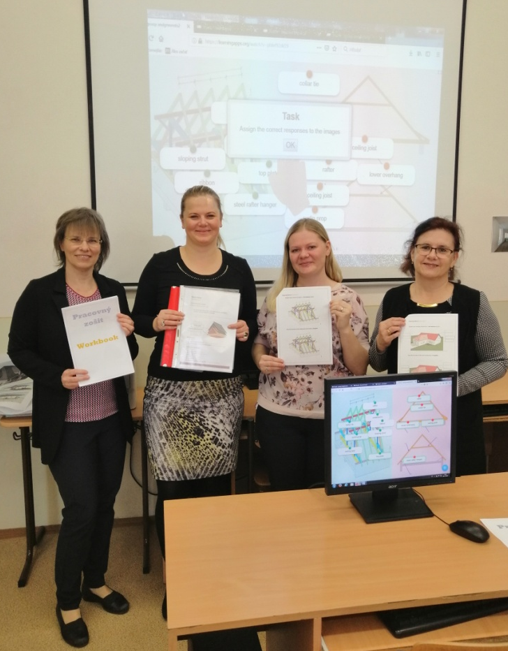
Obrázok 2 Ing. Vankušová v Dubline

Obrázok 3 Ing. Šutariková vo Valencii

Obrázok 4 Ing. Brisučiaková pripravila skvelú hodinu

